投光灯技术要求
一、招标内容
序号 | 名称 | 单位 | 数量 | 材料编码
1 | BF4-33管 | 米 | 1700 | 0401090001000001
2 | 套PE75管（大小头） | 个 | 106 | 0401100801000001
3 | 套PE75管（直管） | 个 | 316 | 0401110801000001
4 | 套PE63管（大小头） | 个 | 24 | 0401100701000001
5 | 套PE63管（直管） | 个 | 72 | 0401110701000001
6 | 套PE50管（大小头） | 个 | 102 | 0401100601000001
7 | 套PE50管（直管） | 个 | 298 | 0401110601000001
8 | 80×80×3（伸缩缝用方管） | 个 | 172 | 0401160001000001

技术标准
（1）BF4-33管的技术要求
1.多孔高强度栅格式地下通信管应符合产品标准，具有产品合格证，并标明生产厂家，规格型号等标识。
2.接头、堵头、弯头等配件必须与管材规格型号配套。
3.胶水必须标有生产名称，出厂日期和使用年限。
4.管材颜色均匀一致，管材内外壁不允许有气泡裂口分解变色线及明显的杂质等缺陷。
5.管材两端面应平整且轴线垂直，管材轴线方向不应有明显的弯曲现象。
6.接头、堵头产品外观无缺陷、损伤、性能尺寸符合设计要求。
7.专用胶水内不得含有硬块，不溶颗粒和其他杂质，不得呈胶凝状态，不得有分层现象，在未搅拌得情况下不得有析出物。
8.多孔高强度栅格式地下通信管还应满足以下技术指标，不符合以下技术指标即为不合格产品。
9.每公里标配175个接头，44个堵头，10瓶胶水。
（2）镀锌钢管的技术要求
1、牌号和化学成分
镀锌钢管用钢的牌号和化学成分应符合GB3092所规定的黑管用钢的牌号和化学成分。
2、制造方法
黑管的制造方法（炉焊或电焊）由制造厂选择。镀锌采用热浸镀锌法。
3、螺纹及管接头
带螺纹交货的镀锌钢管，螺纹应在镀锌后车制。螺纹应符合YB822的规定。
4、力学性能
钢管镀锌前的力学性能应符合GB3092的规定。
5、镀锌层的均匀性镀锌钢管应作镀锌层均匀性的试验。
6、具体尺寸见附件。

三、交货与验收
1.1此次投标材料数量为暂定数量，实际数量应根据经监理和甲方签字确认的数量确定。
1.2供需双方、监理共同将依据有关规定，对货物进行验收，并签字确认。
1.3中标单位如在招标单位规定的时间内未及时交出货物，招标单位将根据实际情况扣除相应的履约金。

检测要求
指标 规格 | 长度及允差(mm) | 截面高×截面宽（内孔尺寸）(mm) |  | 外形尺寸允差(mm) |  | 壁厚及允差(mm) | 筋厚及允差(mm)
BF4-33 | 6000+300 | 74×74（33.5×33.5） |  | ＋0.2（－0.6） |  | 2.30±0.2 | 1.9±0.2
指标 规格 | 落锤冲击试验（0℃） |  | 抗压强度（kN/m²） |  | 纵向回缩率（%） |  |  | 维卡软化温度（℃）
BF4-33 | 9 / 10通过 |  | ≥720 |  | （-20℃）≤1.5，（100℃）≤3.0 |  |  | ≥82
指标规格 | 拉伸屈服强度（MPa） | 低温坠落试验（-20℃） | 内壁摩擦系数 | 连接密封试验（50kPa,24h）
BF4-33 | ≥25 | 6000 +300 | ≤0.35 | 无泄漏

附件1：镀锌钢管尺寸
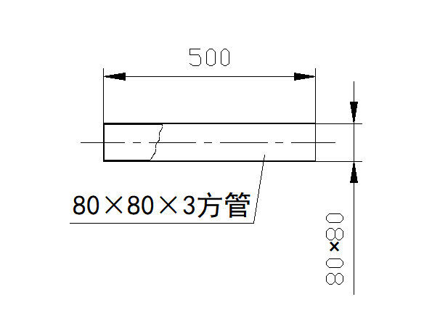
1:80×80×3（伸缩用方管）

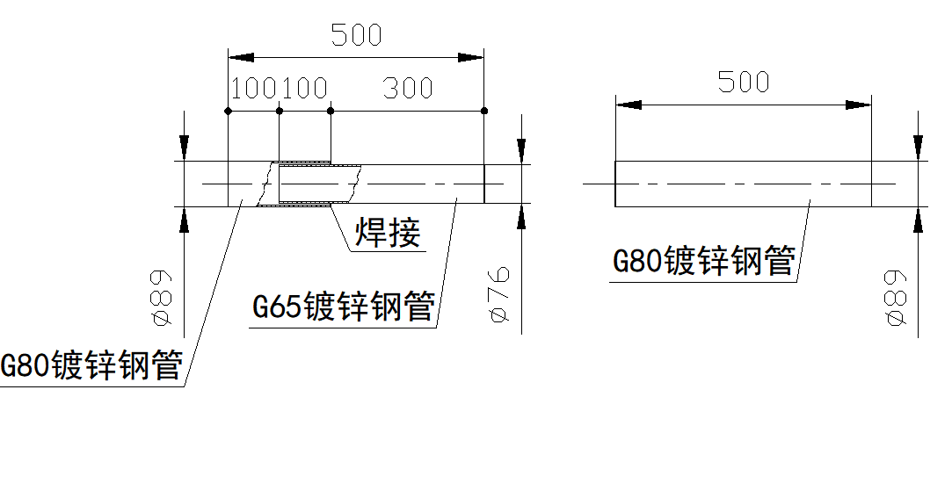

2:套PE75管（大小头）及直管
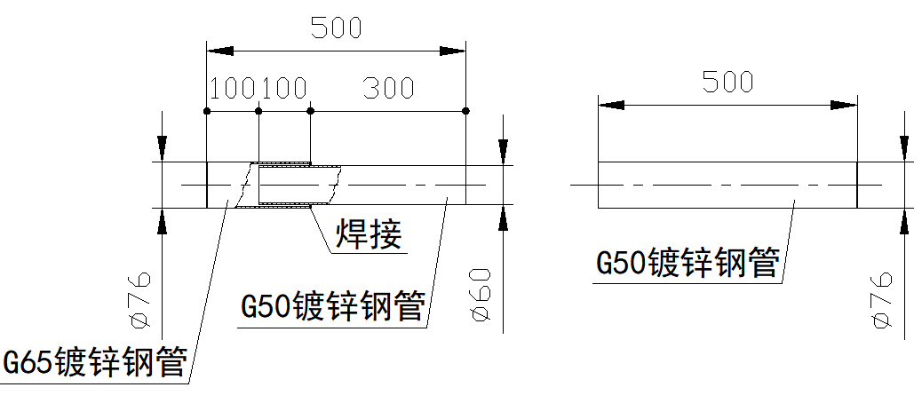
3:套PE63管（大小头）及直管

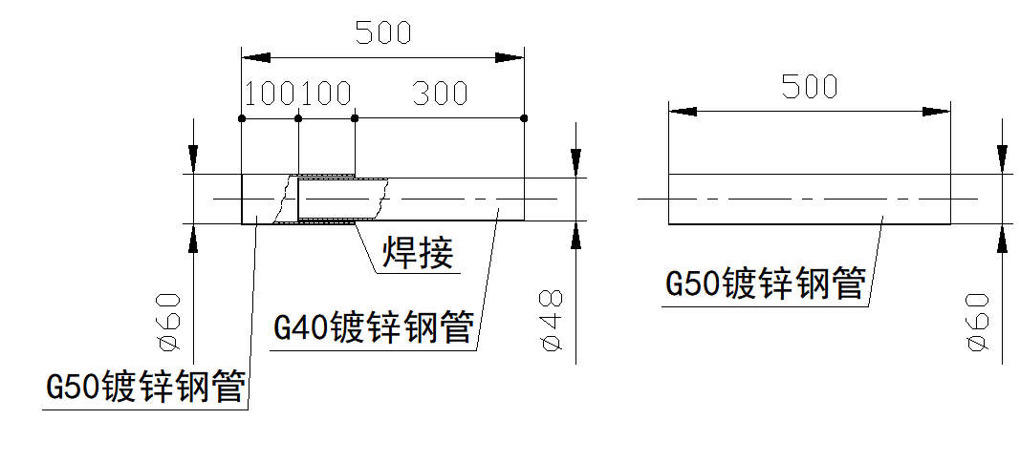

4:套PE50管（大小头）及直管

附件2：钢管的尺寸及重量
钢管的尺寸及重量
钢管名称 | 公称口径（mm） | 公称外径（mm） | 普通钢管
钢管名称 | 公称口径（mm） | 公称外径（mm） | 公称壁厚（mm） | 理论重量（KG/m）
G40 | 40 | 48.3 | 3.5 | 3.87
G50 | 50 | 60.3 | 3.8 | 5.29
G65 | 65 | 76.1 | 4.0 | 7.11
G80 | 80 | 88.9 | 4.0 | 8.38

